

Nombre: Cruz Camacho Diego

Materia: Automatización industrial

Carrera: Ing. Mecatrónica

Docente: Carlos Enrique Morán Garabito

Grado y Grupo: 6to B

Practica: EV_3_2_ de integración de interfaces hombre maquina

Integrantes: Cruz Camacho Diego

José Antonio Olvera Gonzales

# Objetivo:

Hacer una interfaz grafica controlada remotamente cuando se le dé la indicación al sofware donde se encuentra la parte de control (LogicLab), tener un contador, una interfaz gráfica (PageLab) para que sea más interactiva para el usuario común.

# Materiales:

Una Laptop con estos sofware instalados:

* LogicLab
* PageLab

# Procedimiento:

1. Implementar diagrama, dibujo o un borrador en una pagina de libreta para empezar con la lluvia de ideas creativas para el panel de control o interfaz gráfica.
2. Acomodo de botones, enlaces entre los botones, diseño (color, alto, bajo, ancho, delgado), tamaño y color de letra que se utilizara en PageLab
3. Dibujo, imagen, diseño o boceto de imagen a automatizar, para comenzar con una lluvia de ideas, sobre la colocación de los sensores y actuadores de la maquinaria.
4. Lógica colocación de sensores y actuadores en maquinaria. Se llamarán entradas y salidas, se numerarán como más sea conveniente ejemplo:

|  |  |
| --- | --- |
| ENTRADAS | SALIDAS |
| 1.0 | 0.1 |
| 1.1 | 0.2 |
| 1.2 | 0.3 |

1. Creación de un grafcter en la libreta con las entradas y salidas previamente colocadas.
2. Comenzamos haciendo el diagrama de escalera con todas y cada una de las transiciones, memorias de estado y memorias de transición en la libreta para comenzar a detectar posibles errores y fallas.
3. Ya que se tiene el grafcter con todas las correcciones en la libreta, pasamos el diagrama de escalera al sofware previamente instalado, en este caso utilizamos LogicLab.
4. Ya que se tiene la interfaz gráfica terminado en PageLab y el diagrama de escalera en LogicLab, se guardarán con el mismo espacio de trabajo, por ejemplo:

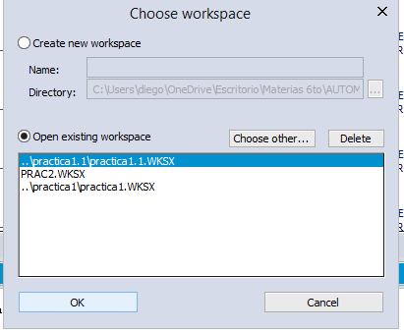

1. Ya que se tiene el espacio de trabajo vinculado podemos empezar a trabajar con la interfaz grafica y el sistema de control (PLC).

# Resultados de la practica:

Una buena interfaz grafica la cual esta vinculada con el sistema de control (PLC)

La cual dará una mejor vista y lectura desde un monitor interactivo.

# Imágenes inéditas de el proceso de la practica:

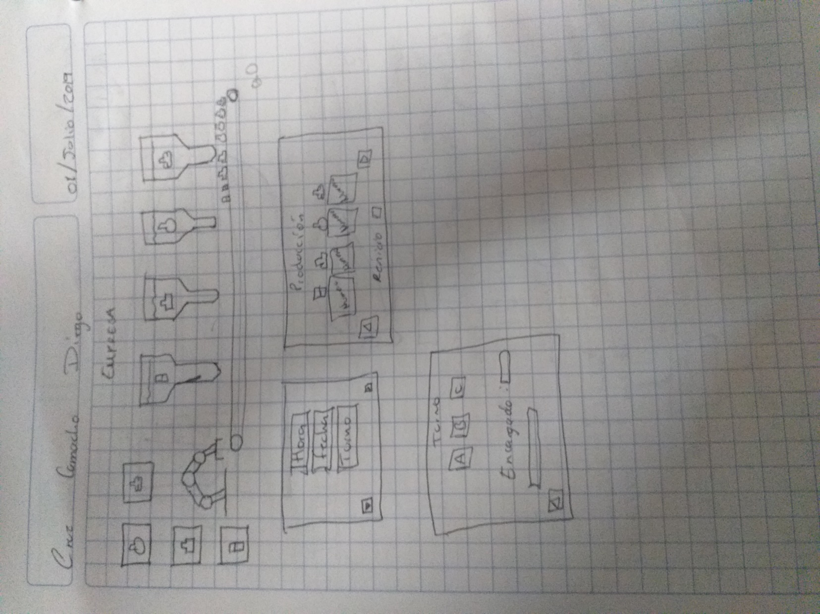

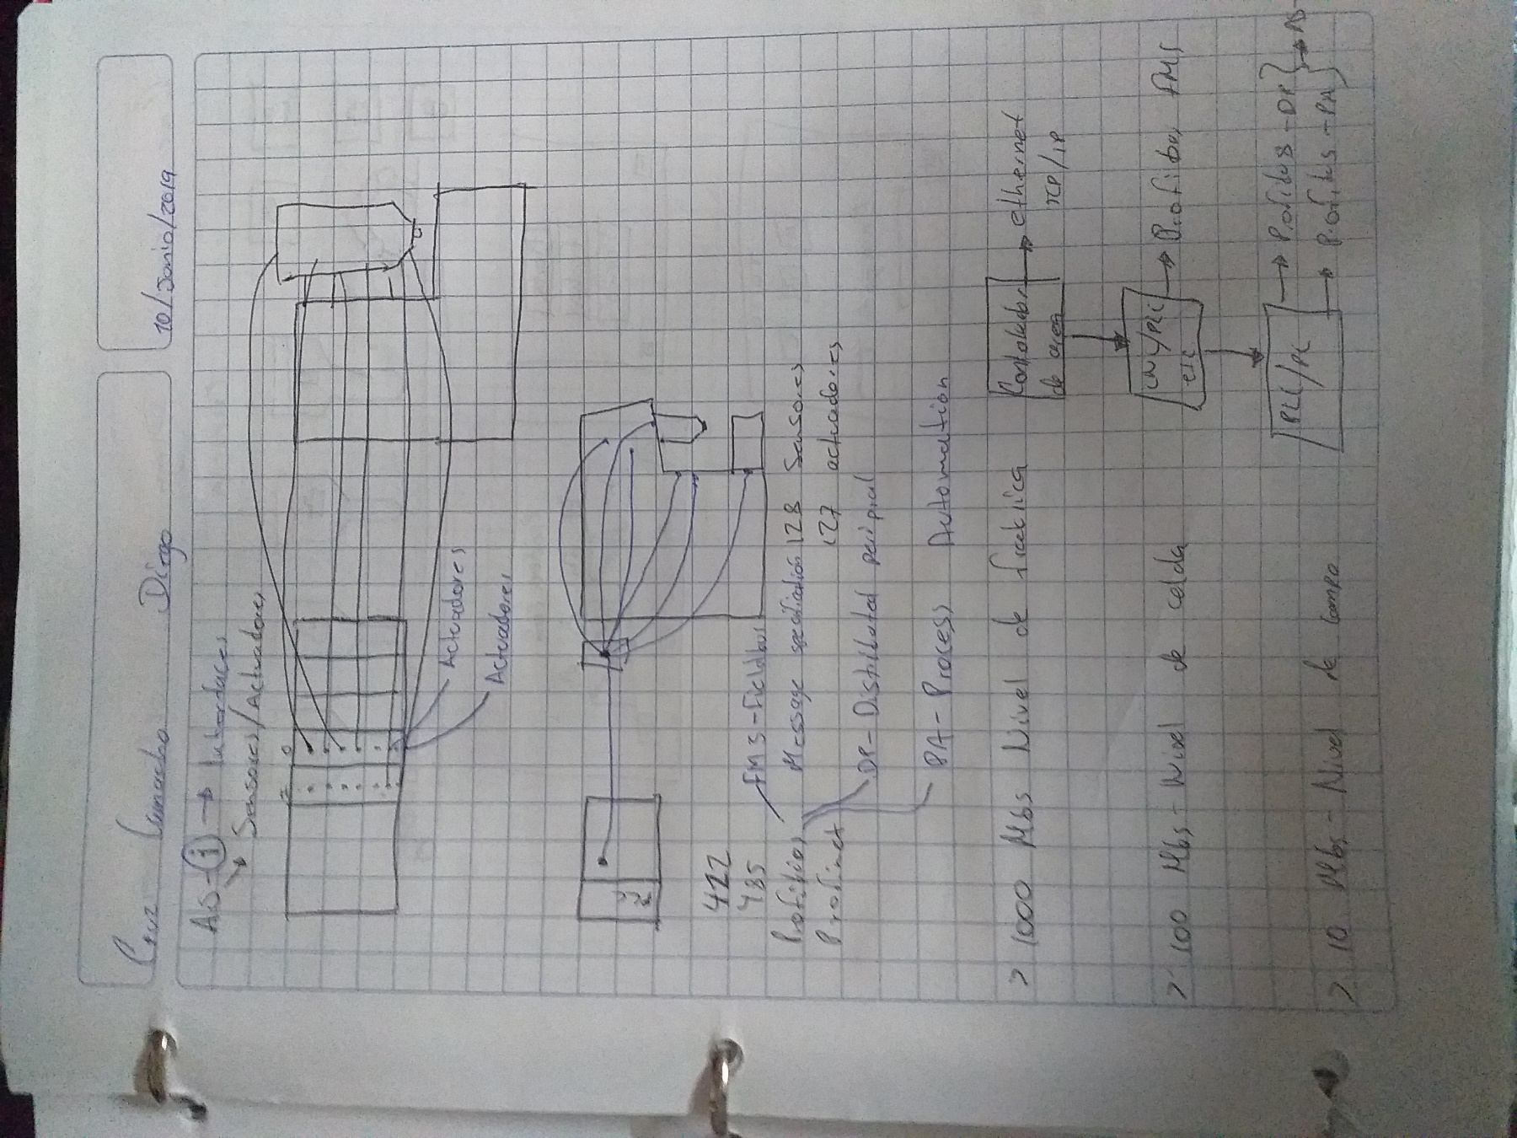

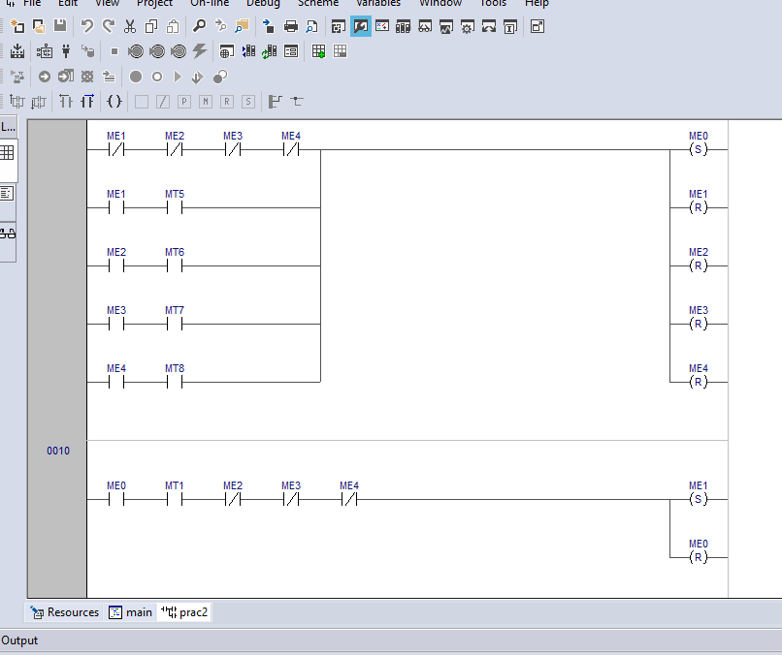

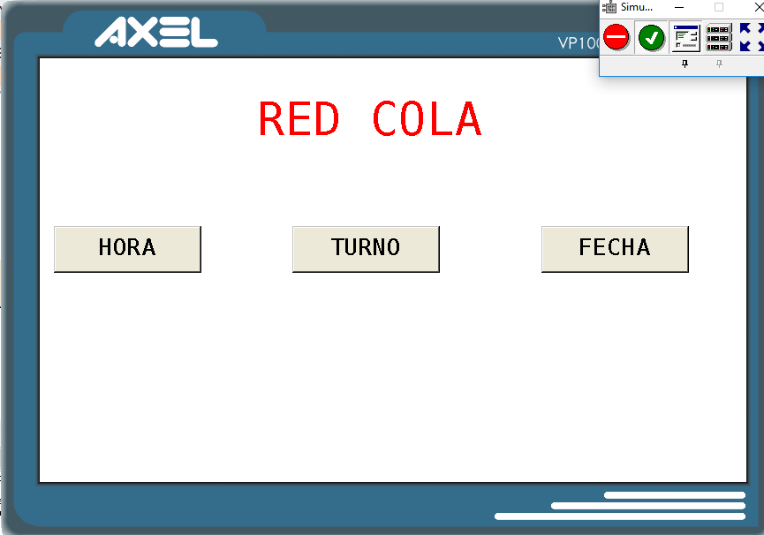

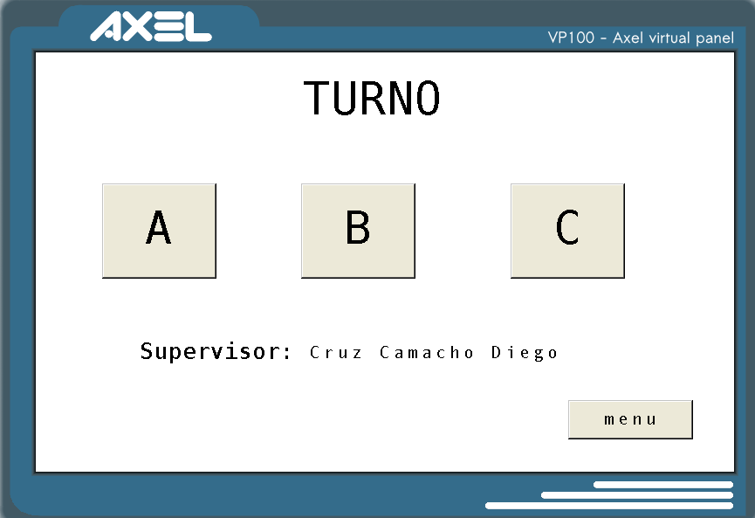

# Bibliografía:

Docente: Carlos Enrique Moran Garabito

Apuntes: Cruz Camacho Diego